Modelo de Casos de Uso
MetricFlow SQA

CoDevIT
Mansilla Ezequiel, Nuñez Fabricio, Pacheco Santiago, Salazar Malcom, Teppa Lorenzo




Este modelo de casos de uso describe la funcionalidad propuesta para el sistema MetricFlow SQA. Presenta la interacción entre actores externos y el sistema para definir claramente los requerimientos funcionales, sirviendo como base para el desarrollo y acuerdo entre clientes y desarrolladores. El modelo detalla el comportamiento esperado en la gestión de calidad y métricas para proyectos de software.

Tabla de contenido
Requerimientos 4
Requerimientos Funcionales 4
Requerimientos no Funcionales 5
Actores 6
Administrador 6
Gerente de calidad 7
Líder de proyecto 8
Espectador 8
Casos de Uso 8
[Caso de Uso 01: Autenticación de Usuarios] 8
Descripción 8
[Caso de Uso 14: Dashboard inicial resumido de Métricas clave] 21
Descripción 21
Diagramas Asociados 22
Diagrama de casos de uso 22
Diagramas de Paquetes 23
Diagrama de componentes 24
Diagrama de Clases 25

Modelo de Casos de Uso
Requerimientos
Requerimientos Funcionales

RF1. Gestión de usuarios:
El sistema deberá permitir a los administradores registrar nuevos usuarios, modificarlos y eliminarlos. Al registrar un usuario, se solicitará nombre completo, correo electrónico y asignación de un perfil. El sistema validará que el correo no esté duplicado y pertenezca al dominio.

RF2. Asignación de perfiles a usuarios:
El sistema deberá permitir a los administradores asignar, modificar y eliminar perfiles de usuario, determinando permisos y accesos conforme al perfil asignado.

RF3. Inicio de sesión:
El sistema deberá permitir que los usuarios inicien sesión utilizando su cuenta de Google vinculada al sistema. El acceso se validará verificando que el correo del usuario esté registrado y pertenezca al dominio autorizado. El acceso será denegado en caso contrario.

RF4. Control de acceso:
El sistema deberá impedir el acceso a usuarios no registrados y limitar la visibilidad e interacción de usuarios solo a los proyectos donde estén asignados.

RF5. Eliminación de usuarios:
El sistema deberá permitir a los administradores eliminar usuarios, incluso si están asignados a proyectos, pero no se permitirá que un usuario elimine su propia cuenta.

RF6. Gestión de permisos:
El sistema deberá aplicar permisos de acceso basados en roles, otorgando funcionalidades específicas a cada perfil.

RF7. Creación y gestión de proyectos:
El sistema deberá permitir a los administradores crear, modificar y eliminar proyectos, asignando usuarios con perfiles específicos a cada proyecto.

RF8. Asignación de usuarios a proyectos:
El sistema deberá permitir asignar usuarios a múltiples proyectos simultáneamente, permitiendo roles diferentes en cada proyecto.

RF9. Gestión de iteraciones:
El sistema deberá permitir al líder de proyecto crear y modificar iteraciones dentro de los proyectos, definiendo fechas y objetivos. No podrá modificar iteraciones que tengan datos registrados.

RF10. Gestión de tareas:
El sistema deberá permitir a líderes y gerentes de calidad crear, modificar y eliminar categorías de tareas, vinculándolas a iteraciones y a métricas específicas para su seguimiento.

RF11. Selección y configuración de modelos de calidad:
El sistema deberá permitir seleccionar y registrar modelos de calidad reconocidos para cada proyecto. No se podrá modificar el modelo ni las métricas asociadas una vez registrados datos ejecutados en una iteración.

RF12. Definición y registro de métricas de calidad:
El sistema deberá permitir la creación, edición y vinculación de métricas de calidad para las actividades de cada proyecto, contemplando valores planificados y ejecutados. Se podrán registrar métricas adicionales justificadas, pero no modificar métricas con datos ejecutados.

RF13. Cálculo y señalización de desviaciones:
El sistema deberá calcular automáticamente la desviación entre métricas planificadas y ejecutadas, y emitir alertas visuales cuando dichas desviaciones superen los umbrales preestablecidos por el gerente de calidad.

RF14. Visualización de métricas mediante gráficos:
El sistema deberá ofrecer la visualización de métricas mediante gráficos de barras, líneas y circulares, con filtros para seleccionar métricas, iteraciones o actividades específicas.

RF15. Exportación de informes y gráficos:
El sistema deberá permitir a gerentes y líderes exportar informes y gráficos en formato PDF y PNG para su análisis, presentación o archivo.

RF16. Filtrado avanzado y generación de reportes personalizados:
El sistema deberá ofrecer funciones avanzadas de filtrado y personalización de reportes según múltiples criterios para facilitar el análisis focalizado.

Requerimientos no Funcionales

RNF1. Usabilidad:
El sistema deberá permitir que el usuario promedio, pueda completar las tareas básicas en no más de 5 pasos y con un tiempo máximo de aprendizaje de 15 minutos.

RNF2. Confiabilidad:
El sistema deberá garantizar una disponibilidad mínima del 99% durante horarios académicos, y mantener la integridad de los datos evitando pérdidas o corrupciones.

RNF3. Seguridad:
El sistema deberá integrarse obligatoriamente con el sistema de autenticación UARGflow para gestionar el inicio de sesión de los usuarios, utilizando protocolos de autenticación seguros y certificados.

RNF4. Eficiencia:
El sistema deberá responder a cualquier operación estándar en menos de 3 segundos bajo carga normal de hasta 10 usuarios concurrentes, y mantener un tiempo máximo de respuesta de 6 segundos en picos de hasta 20 usuarios simultáneos.

RNF5. Compatibilidad de interfaces:
El sistema deberá ser compatible con al menos los tres navegadores web más populares: Google Chrome, Microsoft Edge y Mozilla Firefox.

RNF6. Restricciones tecnológicas:
El desarrollo deberá utilizar PHP 8.2, HTML5, CSS3, JavaScript ES6, y bases de datos MySQL.

RNF7. Documentación:
Se deberá entregar al final del proyecto un Manual del Usuario, un Manual del Administrador y la documentación técnica.

RNF8. Licenciamiento:
Todo el software y componentes usados deberán tener licencias compatibles con GPLv3 o equivalentes, permitiendo distribución abierta y sin restricciones comerciales.

RNF9. Control de acceso restringido:
El sistema no permitirá el acceso al sistema por parte de usuarios que no hayan sido registrados previamente por los administradores, garantizando así la seguridad de la plataforma.

RNF10. Restricción de modificaciones:
El sistema no permitirá que usuarios no asignados como participantes de un proyecto puedan realizar modificaciones sobre ese proyecto o sus datos relacionados.

RNF11. Exclusividad de acciones críticas:
El sistema restringirá las acciones críticas como registrar o eliminar usuarios, y crear proyectos exclusivamente a los administradores del sistema.

Actores
Administrador

Actor | Administrador | ACT01
Descripción | Usuario con nivel máximo de privilegios, encargado de la administración integral del sistema, incluyendo gestión de usuarios, proyectos, permisos y seguridad.
Características | Puede crear, modificar y eliminar usuarios y proyectos.  Administrar roles y permisos del sistema.  Responsable de la configuración general y mantenimiento.  Supervisa el estado general de la calidad del proyecto mediante un dashboard resumen.
Relaciones | Interactúa con todos los demás actores para asignarles permisos y proyectos.
Referencias | CU01, CU02, CU03, CU13.

Gerente de calidad

Actor | Gerente de calidad | ACT02
Descripción | Encargado del seguimiento y control de la calidad, definiendo métricas, revisando resultados y gestionando alertas.
Características | Puede definir, seleccionar y configurar modelos de calidad para cada proyecto.  Puede crear, modificar y eliminar métricas de calidad, así como registrar valores planificados y reales.  Gestiona tareas relacionadas con la calidad y las vincula a iteraciones y métricas específicas.  Configura alertas automáticas para desviaciones en las métricas y realiza análisis detallados para la toma de decisiones.  Visualiza métricas en gráficos comparativos y puede exportar informes.  Filtra datos para generar reportes personalizados según distintos criterios.  Supervisa el estado general de la calidad del proyecto mediante un dashboard resumen.
Relaciones | El líder de proyecto hereda del actor.
Referencias | CU05, CU06, CU07, CU08, CU09, CU10, CU11, CU12, CU13.

Líder de proyecto

Actor | Líder de proyecto | ACT03
Descripción | Responsable de coordinar y planificar las actividades del proyecto, gestionar iteraciones y supervisar tareas y métricas.
Características | Puede realizar las mismas actividades que el Gerente de calidad y además puede crear y modificar iteraciones.
Relaciones | Hereda de Gerente de calidad.
Referencias | CU04, CU05, CU06, CU07, CU08, CU09, CU10, CU11, CU12, CU13.
Espectador

Actor | Espectador | ACT04
Descripción | Usuario con acceso exclusivo de lectura para consultar datos del dashboard sin capacidad de modificación.
Características | Generalmente estudiantes u observadores docentes.  Solo consulta la información disponible según sus permisos.
Relaciones | No tiene relaciones activas con otros actores excepto para la lectura de información.
Referencias | CU13.

Casos de Uso
Caso de Uso 01: Autenticación de Usuarios.
Actores: Administrador del sistema, Gerente de calidad, Líder del proyecto, Espectador.
Descripción | Permite a los usuarios iniciar sesión de forma segura utilizando su cuenta de Google a través del sistema. El sistema valida que el usuario esté registrado y que el correo pertenezca al dominio autorizado. Si la validación falla, el acceso es denegado.
Precondición | El usuario debe estar registrado previamente en el sistema y tener cuenta válida en Google.
Flujo principal | - El usuario selecciona la opción de inicio de sesión con Google.  - El sistema valida las credenciales del usuario.  - El sistema recibe confirmación de autenticación exitosa.  - El sistema verifica que el usuario esté registrado y autorizado.  - Si es válido, se permite el acceso y se muestra el dashboard correspondiente según rol.  - El caso de uso termina.
Subflujo 1 - Credenciales inválidas | 3.1 El sistema rechaza las credenciales.  3.2 El sistema muestra un mensaje de error indicando credenciales inválidas.  3.3 El usuario puede intentar iniciar sesión nuevamente desde el Flujo principal Paso 1.

Caso de Uso 02: Gestión de Usuarios.
Actores: Administrador del sistema.
Descripción | El actor puede registrar a los usuarios que tendrán acceso al sistema y seleccionar su perfil de usuario (administrador, líder de proyecto, gerente de calidad, espectador). También podrá quitar el acceso a usuarios ya registrados, así como modificar sus datos.
Precondición | Realizar el Caso de Uso 01.
Flujo principal | - El administrador accede a la lista de usuarios del sistema.  - El administrador selecciona una de las opciones: “Registrar usuario”, “Eliminar usuario” o “Modificar usuario”.  - En caso de “Registrar usuario”, el sistema despliega un formulario para completar nombre, correo y perfil.  - El administrador completa los datos solicitados.  - El sistema presenta un mensaje de confirmación con opciones “Confirmar” o “Cancelar”.  5.a Si se selecciona “Confirmar”, se registra el usuario y se regresa al paso 2 del flujo principal.  5.b Si se selecciona “Cancelar”, se regresa al paso 2 del flujo principal.  - El caso de uso termina.
Subflujo 1 - Eliminar usuario | 3.1 El administrador selecciona “Eliminar usuario”.  3.2 Selecciona uno o varios usuarios a eliminar.  3.3 El sistema solicita confirmación de la acción.  3.4.a El administrador selecciona “Confirmar” y se eliminan los usuarios. Se regresa al paso 2 del flujo principal.  3.4.b El administrador selecciona “Cancelar”. Se regresa al paso 2 del flujo principal.
Subflujo 2 - Modificar usuario | 3.1 El administrador selecciona “Modificar usuario”.  3.2 Selecciona el usuario a modificar.  3.3 El sistema despliega un formulario con datos actuales.  3.4 El administrador modifica los datos deseados.  3.5 El sistema solicita confirmación para guardar cambios.  3.6.a Si se confirma, los datos son guardados y se regresa al paso 2 del flujo principal.  3.6.b Si se cancela, se regresa al paso 2 del flujo principal.
Excepciones | - Si no existen usuarios registrados, el sistema indicará “No hay usuarios disponibles” y permitirá registrar uno nuevo.
Caso de Uso 03: Gestión de Proyectos.
Actores: Administrador del sistema.
Descripción | El actor puede crear, modificar y eliminar proyectos en el sistema, asignando usuarios y definiendo atributos básicos de cada proyecto. La gestión incluye la asociación de usuarios participantes con sus respectivos roles.
Precondición | Realizar el Caso de Uso 01.
Flujo principal | - El administrador accede a la lista de proyectos.  - El administrador selecciona una de las opciones: “Crear proyecto”, “Modificar proyecto” o “Eliminar proyecto”.  - En caso de “Crear proyecto”, el sistema despliega un formulario para completar nombre, descripción y asignaciones de usuarios.  - El administrador completa los datos solicitados.  - El sistema presenta un mensaje de confirmación con opciones “Confirmar” o “Cancelar”.  5.a Si se selecciona “Confirmar”, se registra el proyecto y se regresa al paso 2 del flujo principal.  5.b Si se selecciona “Cancelar”, se regresa al paso 2 del flujo principal.  - El caso de uso termina.
Subflujo 1 - Modificar proyecto | 3.1 El administrador selecciona “Modificar proyecto”.  3.2 Selecciona el proyecto a modificar.  3.3 El sistema muestra un formulario con los datos actuales.  3.4 El administrador modifica los datos deseados.  3.5 El sistema solicita confirmación para guardar cambios.  3.6.a Si se confirma, se guardan los cambios y se regresa al paso 2 del flujo principal.  3.6.b Si se cancela, se regresa al paso 2 del flujo principal.
Subflujo 2 - Eliminar proyecto | 3.1 El administrador selecciona “Eliminar proyecto”.  3.2 Selecciona uno o varios proyectos a eliminar.  3.3 El sistema solicita confirmación de la acción.  3.4.a Si se confirma, el sistema elimina los proyectos y se regresa al paso 2 del flujo principal.  3.4.b Si se cancela, se regresa al paso 2 del flujo principal.
Excepciones | - Si no existen proyectos registrados, el sistema indicará “No hay proyectos disponibles” y ofrecerá solo la opción de crear uno nuevo.
CU04: Gestión de Iteraciones

Actores: Líder del proyecto.
Descripción | El actor puede crear iteraciones dentro de cada proyecto, permitiendo definir las fechas de inicio y fin, además de los objetivos o metas particulares para cada ciclo de desarrollo. También pueden modificar las iteraciones existentes para ajustarlas a los cambios y necesidades del proyecto, siempre que no existan datos ingresados dentro de la iteración en cuestión.
Precondición | Haber accedido correctamente como Líder de Proyecto (CU01).  El proyecto debe existir y estar asignado al líder.
Flujo principal | - El líder de proyecto accede a la lista de iteraciones del proyecto.  - El líder selecciona una de las opciones: “Crear iteración” o “Modificar iteración”.  - En caso de “Crear iteración”, el sistema despliega un formulario para ingresar nombre, fechas y objetivos.  - El líder completa los datos solicitados.  - El sistema presenta un mensaje de confirmación con opciones “Confirmar” o “Cancelar”.  5.a Si se confirma, la iteración es registrada y se regresa al paso 2 del flujo principal.  5.b Si se cancela, se regresa al paso 2 del flujo principal.  - El caso de uso termina.
Subflujo 1 - Modificar iteración | 3.1 El líder selecciona “Modificar iteración”.  3.2 Selecciona la iteración a modificar.  3.3 El sistema despliega el formulario con datos existentes si la iteración no tiene datos ejecutados.  3.4 El líder modifica los datos.  3.5 El sistema solicita confirmación.  3.6.a Si se confirma, se guardan los cambios y se regresa al paso 2 del flujo principal.  3.6.b Si se cancela, se regresa al paso 2 del flujo principal.
Excepciones | - Si la iteración tiene datos ejecutados, el sistema muestra “No se puede modificar o eliminar una iteración con datos registrados” y se regresa al paso 2 del flujo principal.  - Si no existen iteraciones, el sistema muestra “No hay iteraciones disponibles” y solo permite crear una nueva.  - Si la fecha de fin es anterior a la de inicio, el sistema muestra un mensaje de error “la fecha de inicio debe ser menor a la fecha de fin” y regresa al paso 4 del flujo principal.  - Si la fecha de inicio de la nueva iteración <= la fecha de fin de la iteración anterior, el sistema muestra un mensaje de error “La fecha de inicio debe ser posterior a la fecha de fin de la iteración anterior”.
CU05: Gestión de Tareas
Actores: Gerente de Calidad, Líder del proyecto.
Descripción | Permite al líder de proyecto y gerente de calidad crear, modificar y eliminar categorías de tareas asociadas a las iteraciones del proyecto, vinculadas a las métricas de calidad.
Precondición | Realizar el Caso de Uso 01.  El proyecto debe existir y estar asignado al usuario.
Flujo principal | - El usuario accede a la sección de tareas dentro del proyecto.  - Selecciona una opción: “Crear tarea”, “Modificar tarea”, “Eliminar tarea”.  - En caso de “Crear tarea”, el sistema despliega formulario para ingresar nombre, descripción y asociación con métricas.  - El usuario completa los datos solicitados.  - El sistema presenta un mensaje de confirmación con opciones “Confirmar” o “Cancelar”.  6.a Si se confirma, se registra la tarea y se regresa al paso 2 del flujo principal.  6.b Si se cancela, se regresa al paso 2 del flujo principal.  - El caso de uso termina.
Subflujo 1 - Modificar tarea | 3.1 El usuario selecciona “Modificar tarea”.  3.2 Selecciona la tarea a modificar.  3.3 El sistema despliega el formulario con datos existentes.  3.4 El usuario modifica los datos.  3.5 El sistema solicita confirmación.  3.6.a Si se confirma, guarda los cambios y regresa al paso 2 del flujo principal.  3.6.b Si se cancela, regresa al paso 2 del flujo principal.
Subflujo 2 - Eliminar tarea | 3.1 El usuario selecciona “Eliminar tarea”.  3.2 Selecciona la tarea a eliminar.  3.3 El sistema solicita confirmación.  3.4.a Si se confirma, elimina la tarea y regresa al paso 2 del flujo principal.  3.4.b Si se cancela, regresa al paso 2 del flujo principal.
Excepciones | - Si no existen tareas, el sistema muestra “No hay tareas disponibles” y permite crear una nueva.
CU06: Selección y Configuración del Modelo de Calidad
Actores: Gerente de Calidad, Líder del proyecto.
Descripción | El actor puede seleccionar y registrar formalmente un modelo de calidad aplicable a su proyecto. La configuración del modelo puede ser modificada posteriormente para ajustarse a la evolución de los requerimientos y condiciones del proyecto, siempre que no existan métricas planificadas registradas en relación con dicho modelo.
Precondición | Realizar el Caso de Uso 01.  El proyecto debe existir y estar asignado al usuario.
Flujo principal | - El sistema presenta los modelos de calidad soportados y una opción de “Ver métricas” para cada uno, además de otras opciones como “Crear modelo” o “Cambiar modelo”.  - El actor selecciona “Ver métricas” del modelo de calidad con la que quiere implementar en su proyecto.  - Continua en el Caso de Uso 07  - El sistema muestra el modelo seleccionado y la lista de métricas seleccionada para trabajar en el proyecto.  - El caso de uso termina.
Subflujo 1 - Configurar Modelo | 3.1 El actor selecciona la opción de “Configurar Modelo”.  3.2 El sistema despliega distintas listas de métricas asociadas a distintos modelos de calidad.  3.3 Continúa en el Caso de Uso 07.
Subflujo 1 - Cambiar modelo | 3.1 Selecciona modelo diferente al configurado.  3.2 El sistema solicita confirmación indicando que no podrá modificarse tras métricas registradas.  3.3.a Si se confirma, cambia el modelo y continúa en Caso de Uso 07.  3.3.b Si se cancela, regresa al paso 2 del flujo principal.
Excepciones | Si ya existen métricas registradas en una iteración, no se permitirá modificar el modelo y se mostrará mensaje informativo.
CU07: Gestión de Métricas de Calidad
Actores: Gerente de Calidad, Líder del proyecto.
Descripción | El actor puede crear, editar y eliminar métricas específicas para cada proyecto, según el modelo de calidad seleccionado. Las métricas pueden estar asociadas a tareas dentro de iteraciones, permitiendo registrar valores planificados para cada ciclo de desarrollo. Se pueden ajustar parámetros, definir relaciones entre métricas, tareas e iteraciones, y registrar métricas adicionales fuera del modelo. Además, se configuran umbrales de desviación aceptables para cada métrica, que serán usados para análisis automáticos de desviaciones.
Precondición | Realizar los Casos de Uso 01 (autenticación) y 06 (selección y configuración del modelo de calidad).  El proyecto debe estar configurado con un modelo de calidad.
Flujo principal | - El usuario ingresa al módulo de gestión de métricas del proyecto.  - Selecciona entre las opciones: “Crear métrica”, “Editar métrica” o “Eliminar métrica”.  - En “Crear métrica”, completa formulario con nombre, descripción, tipo, asociación con modelo y tareas/iteraciones.  - Puedes registrar métricas adicionales no contempladas en el modelo seleccionado.  - Configura los parámetros y umbrales de desviación de la métrica.  - Confirma la acción.  - El sistema guarda y actualiza la configuración de métricas del proyecto.  - El caso de uso termina.
Subflujo 1 - Modificación de métricas | 3.1 Selecciona métrica existente para editar.  3.2 Modifica parámetros, relaciones o umbrales.  3.3 Confirma los cambios.  3.4 El sistema actualiza la métrica y regresa al paso 2 del flujo principal.
Subflujo 2 - Eliminación de métrica | 3.1 Selecciona métrica a eliminar.  3.2 Confirma eliminación.  3.3 El sistema elimina la métrica y regresa al paso 2 del flujo principal.
Excepciones | - No se permite crear métrica sin asociación a modelo.  - No se pueden eliminar métricas usadas en datos ejecutados sin previa desasociación.
CU08: Vinculación entre Tareas, Iteraciones y Métricas
Actores: Gerente de Calidad, Líder del proyecto.
Descripción | El actor puede realizar la vinculación entre tareas, iteraciones y métricas, asegurando así una trazabilidad completa y precisa. Esta vinculación facilita la identificación rápida del origen de cualquier desviación en los valores planificados frente a los ejecutados.
Precondición | CU01 - Autenticación realizada.  Los proyectos, tareas, iteraciones y métricas deben estar previamente definidos (CU03, CU04, CU05, CU07).
Flujo principal | - El sistema presenta las fases del proyecto (Inicio, Elaboración, Construcción y Transición).  - El actor selecciona una fase.  - El actor selecciona la tarea definida de una iteración  - El actor selecciona la opción “Asociar métricas” que está en la tarea definida en la iteración.  - El sistema presenta la lista de métricas asociadas al modelo de calidad definido.  - El actor selecciona una o varias métricas para asociar a la tarea seleccionada.  - El sistema presenta el mensaje de confirmación con la opción “Confirmar” y “Cancelar”.  - El actor selecciona la opción “Confirmar” y la vinculación entre las métricas, las tareas y la iteración se encuentran registradas.  - El Caso de uso finaliza.
Excepciones | No se permite crear vínculos sin elementos definidos.
CU09: Registro de Métricas Ejecutadas
Actores: Gerente de Calidad, Líder del proyecto.
Descripción | Este caso de uso permite a los actores involucrados registrar y actualizar el desempeño real (valores ejecutados) de cada métrica durante las iteraciones del proyecto. El registro incluye la entrada de datos referentes a las tareas e iteraciones específicas, facilitando la comparación continua entre los valores planificados y los datos reales obtenidos en el proceso de desarrollo. Cuando existan datos ejecutados, se bloquea la edición del modelo de calidad y las métricas configuradas para esa iteración. Además, el sistema calcula la desviación entre los valores planificados y ejecutados de cada métrica y, si dicha desviación (positiva o negativa) excede el umbral configurado, activa alertas visuales en la interfaz.
Precondición | CU01 - Autenticación realizada.  CU07 - Métricas definidas y configuradas.  CU08 - Tareas, iteraciones y métricas vinculadas.
Flujo principal | - El usuario accede a la sección de registro de métricas ejecutadas del proyecto.  - Selecciona iteración y tarea correspondientes.  - Visualiza métricas asociadas para ingreso de valores reales.  - Ingresa y valida datos ejecutados para cada métrica.  - Confirma el registro de datos.  - El sistema almacena los datos y actualiza el estado de la iteración.  - Al completarse el registro, el sistema calcula la desviación entre los valores planificados y ejecutados de cada métrica.  - Si la desviación excede el umbral configurado, el sistema activa alertas visuales en la interfaz.  - El caso de uso finaliza.
Subflujo 1 - Modificación de datos ejecutados | 4.1 Si la iteración tiene datos ya registrados, el sistema bloquea la edición del modelo y métricas configuradas.  4.2 El usuario puede modificar solo los datos ejecutados no bloqueados.  4.3 Confirma cambios y sigue el proceso normal.

CU10: Visualización de Métricas mediante gráficos
Actores: Gerente de Calidad, Líder del proyecto.
Descripción | Permite visualizar las métricas de calidad asociadas a un proyecto mediante gráficos que comparan valores planificados y ejecutados. Incluye gráficos de barras, líneas, circulares, entre otros. Los usuarios pueden seleccionar el tipo de gráfico y aplicar filtros para focalizar la visualización en métricas específicas, iteraciones o actividades concretas.
Precondición | CU01 - Autenticación realizada.  CU07 - Métricas definidas y configuradas.  CU09 - Datos ejecutados registrados.
Flujo principal | - El usuario accede al módulo de visualización de métricas.  - Selecciona proyecto y opciones de filtrado (iteraciones, métricas, tareas).  - Selecciona el tipo de gráfico deseado (barra, línea, circular, etc.).  - El sistema genera y muestra el gráfico con los datos actuales.  - El usuario puede modificar filtros o tipo de gráfico mediante el caso de uso 12.  - El usuario puede exportar un informe o gráfico mediante el caso de uso 11.  - El caso de uso finaliza.
Excepciones | Si no existen datos registrados suficientes, se muestra mensaje informativo.
CU11: Exportación de Informes y Gráficos
Actores: Gerente de Calidad, Líder del proyecto.
Descripción | El actor puede exportar informes y gráficos en formatos PDF y PNG. Los documentos exportados pueden incluir resúmenes globales del proyecto, así como reportes detallados por iteración o métricas específicas.
Precondición | CU01 - Autenticación realizada.  CU11 - Visualización de métricas mediante gráficos.
Flujo principal | - El usuario selecciona la opción de exportación desde el módulo de visualización de métricas.  - Elige el formato de exportación (PDF o PNG).  - Selecciona el alcance del informe (global, por iteración o métrica específica).  - El sistema genera el documento en el formato elegido.  - El usuario descarga el archivo exportado.  - El caso de uso termina.
CU12: Filtrado avanzado y Generación de reportes
Actores: Gerente de Calidad, Líder del proyecto.
Descripción | El actor puede seleccionar y filtrar datos de manera avanzada, utilizando criterios tales como métricas específicas, iteraciones, tareas y otros parámetros relevantes. Permite generar reportes personalizados que se ajusten a las necesidades particulares de análisis y seguimiento del usuario.
Precondición | CU01 - Autenticación realizada.  CU11 - Visualización de métricas mediante gráficos.
Flujo principal | - El usuario accede al módulo de generación de reportes personalizados.  - Define criterios de filtrado avanzados (métricas, iteraciones, tareas, otros).  - El sistema procesa los filtros y muestra vista previa de los datos filtrados.  - El usuario puede ajustar filtros o confirmar la generación de reporte.  - Se genera el reporte personalizado con la información seleccionada.  - El caso termina al guardar, exportar o salir del módulo.
CU13: Dashboard inicial resumido de Métricas clave
Actores: Administrador, Lider de Proyecto, Gerente de Calidad, Espectador
Descripción | El actor tiene acceso a un dashboard inicial que ofrece un resumen consolidado del estado actual del proyecto, incluyendo las métricas claves.
Precondición | CU01 - Autenticación realizada.  Proyectos y métricas configurados.
Flujo principal | - El usuario accede al dashboard inicial.  - El sistema muestra un resumen consolidado con gráficos de métricas clave.  - Se presentan accesos directos a informes detallados y análisis.  - El usuario puede seleccionar informes o análisis para profundizar.  - El caso termina cuando el usuario abandona el módulo.

Diagramas Asociados
Diagrama de casos de uso
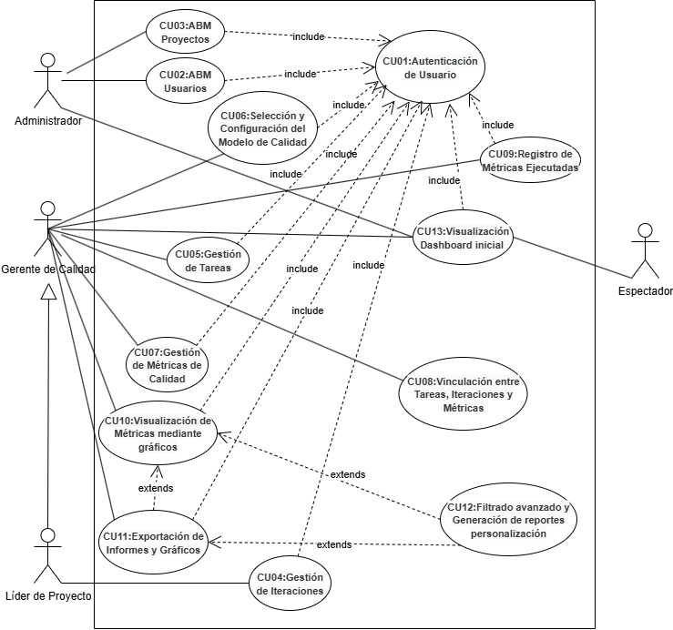
Diagramas de Paquetes
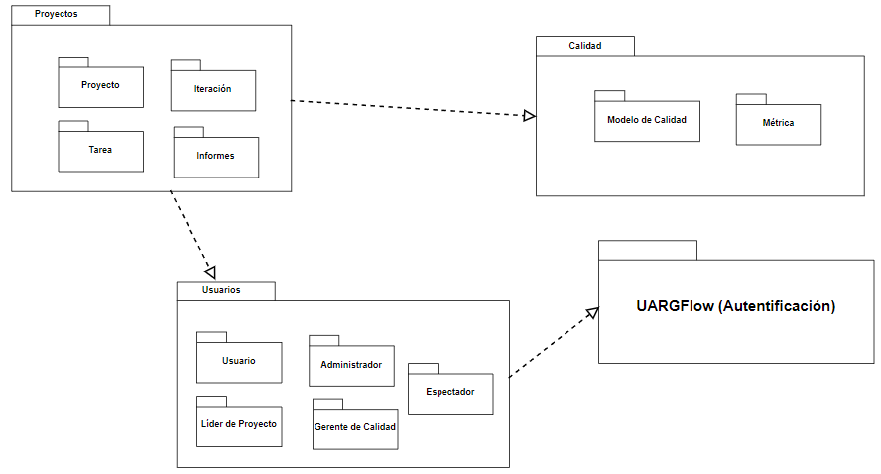
Diagrama de componentes
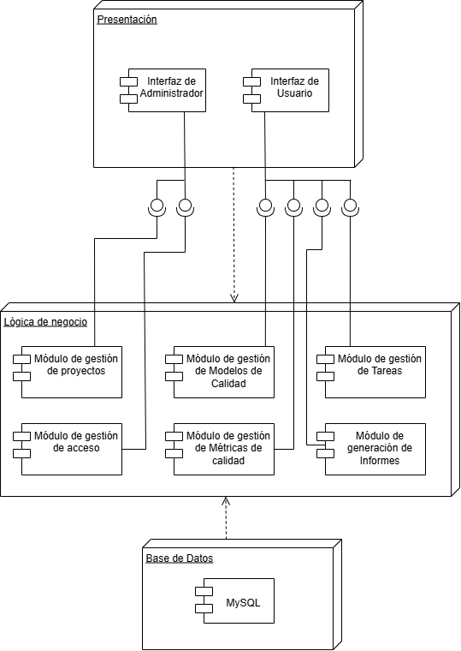

Diagrama de Clases

